



Av. Aguanambi, Nº 790-A, Sala 13, Bairro de Fátima
CEP: 60055-401 / + 55 85 33938392
contato@hlsolucoesambientais.com.br
Registros Fotográficos

COOPERATIVA DE DESENVOLVIMENTO DA ECONOMIA FAMILIAR DA REGIAO DOS INHAMUNS LTDA - COODEF
CNPJ: 02.331.308/0002-26
- ENTORNO DO EMPREEDIMENTO

- INSTALAÇÕES

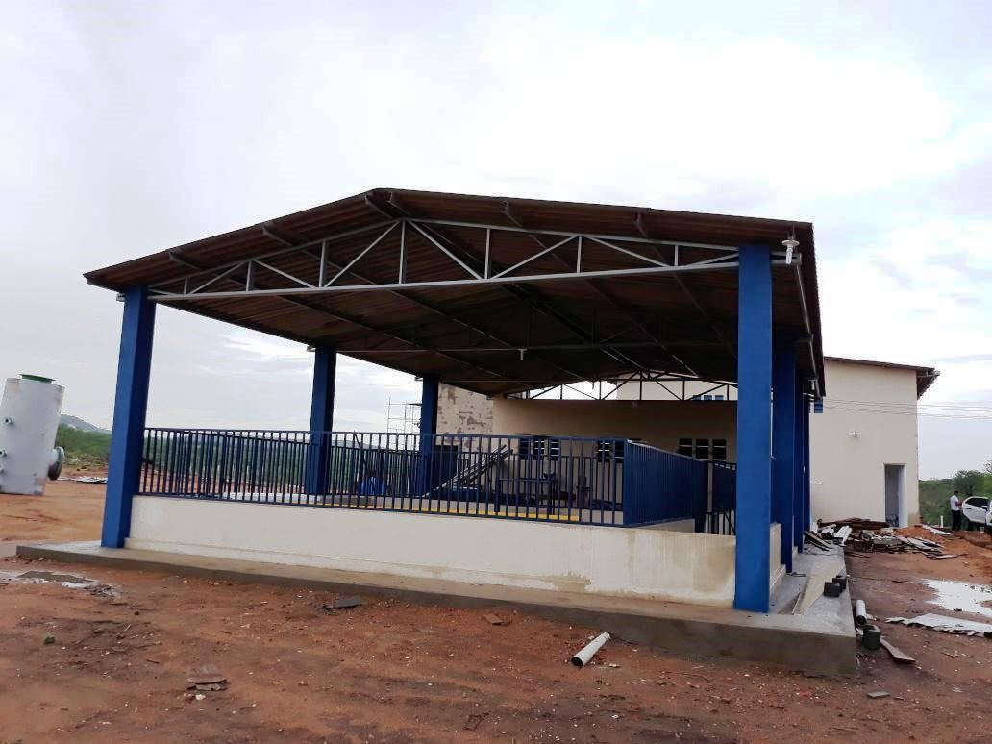
Figura 1- Aprisco

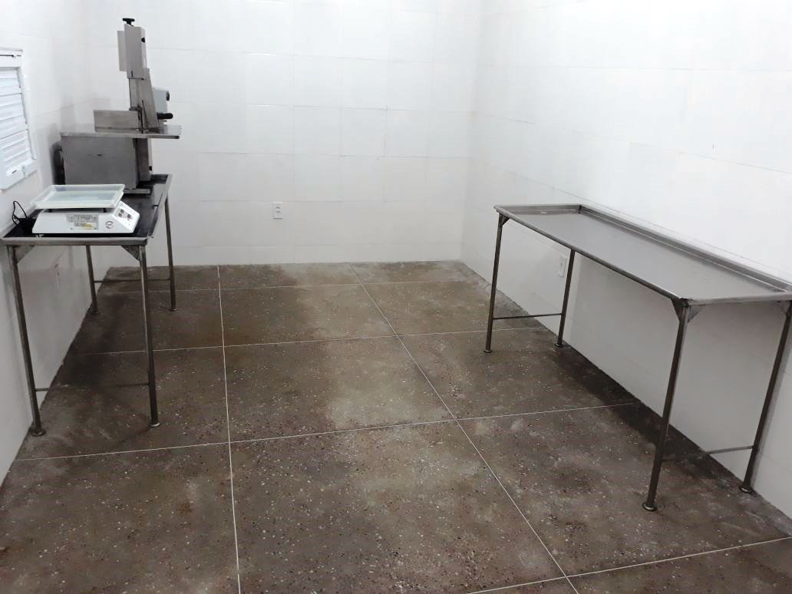
Figura 2 - Sala de Corte (a)
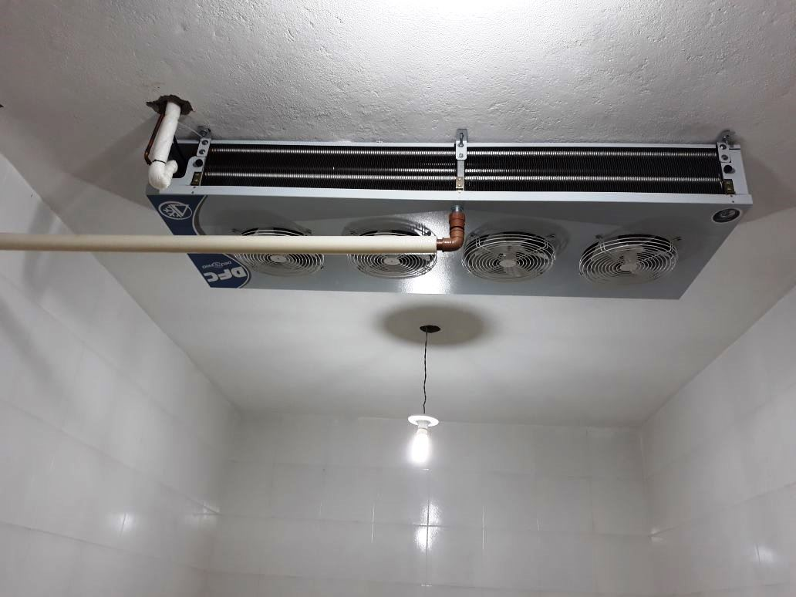
Figura 3 - Sala de Corte (b)

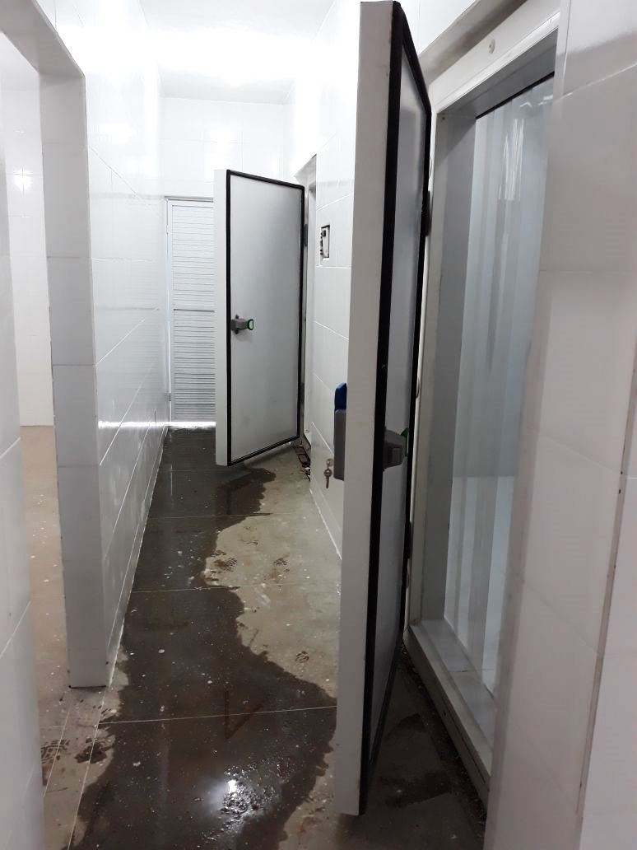
Figura 4 - Câmara de resfriamento e congelamento

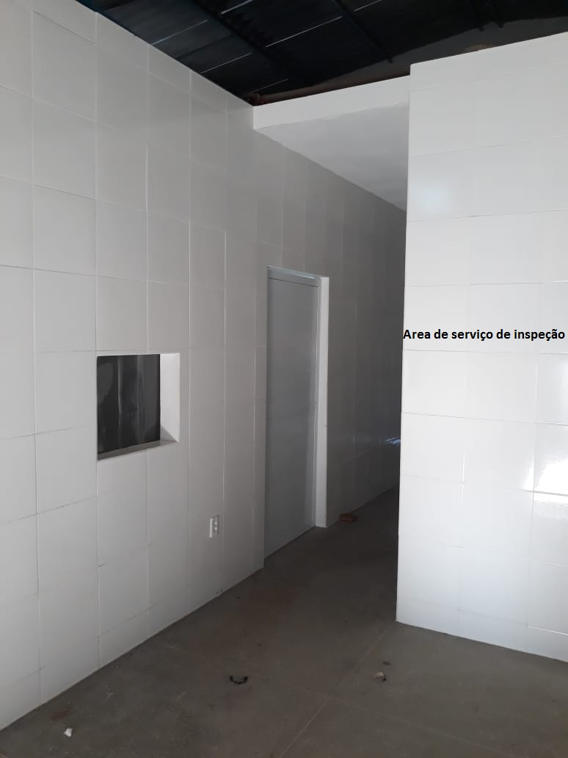
Figura 5 - Área de serviço de inspeção

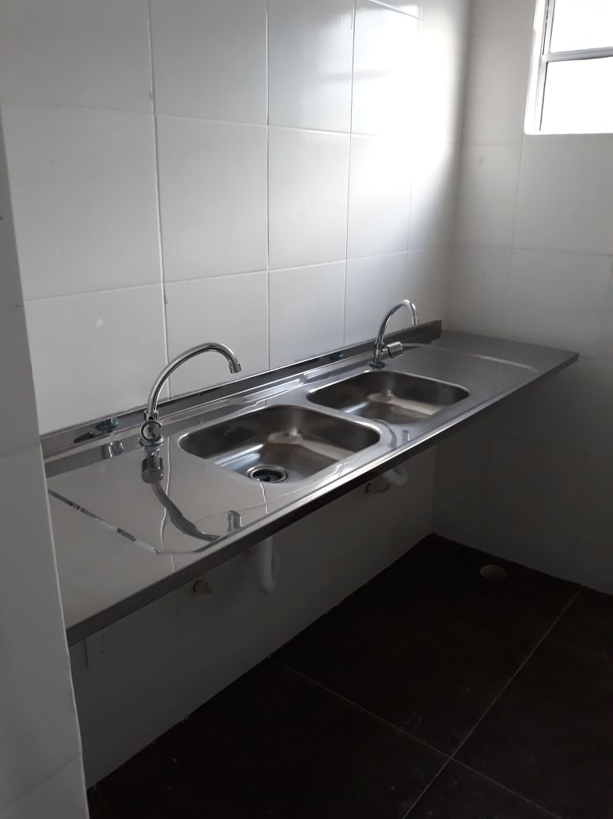
Figura 6 - Higienização de utensílios
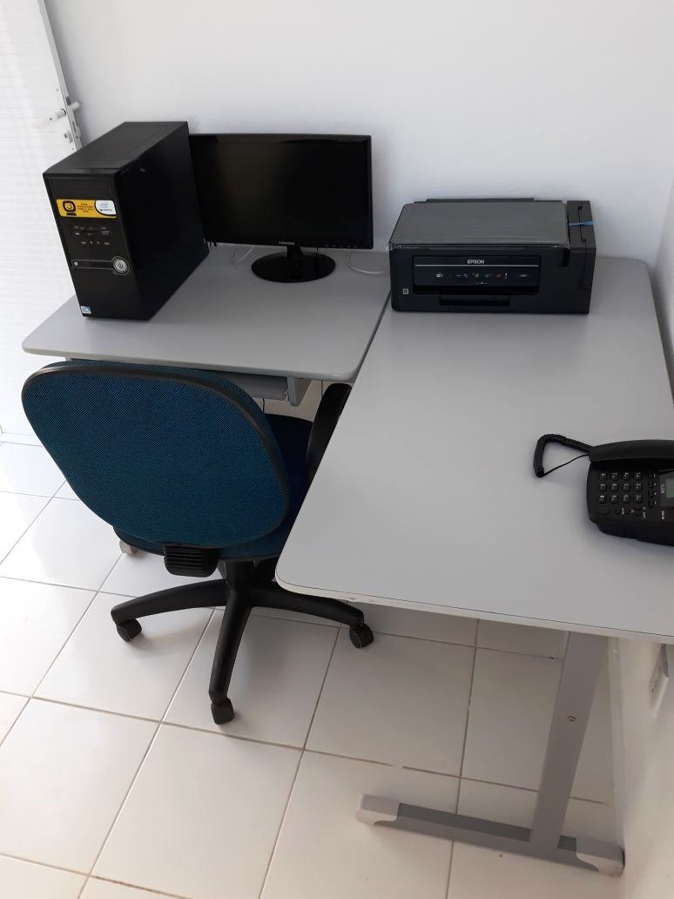
Figura 7 - Escritório

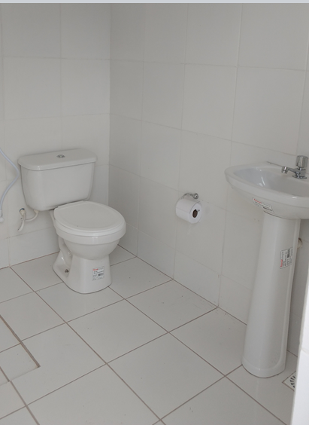
Figura 8 - Sanitário

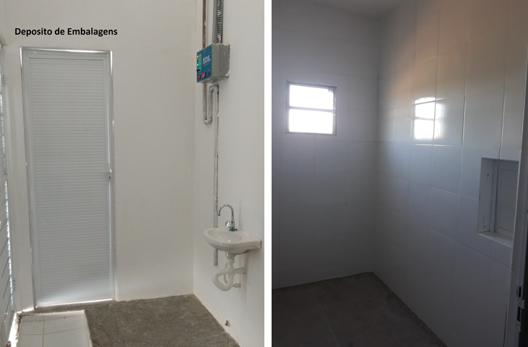
Figura 9 - Depósito de embalagens

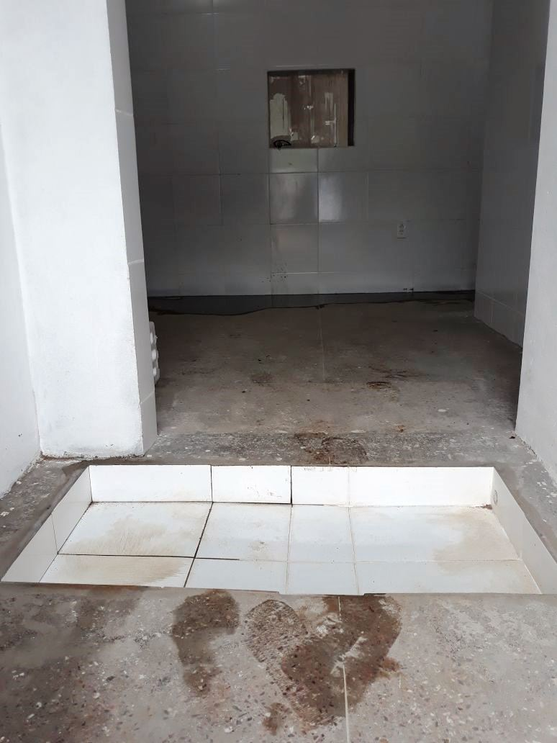
Figura 10 - Barreira sanitária
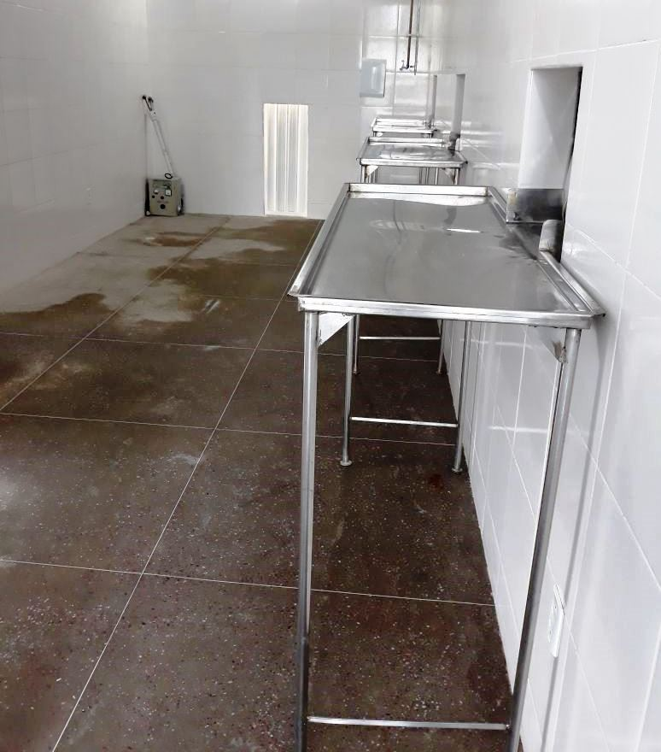
Figura 11 - Área de insensibilização e atordoamento

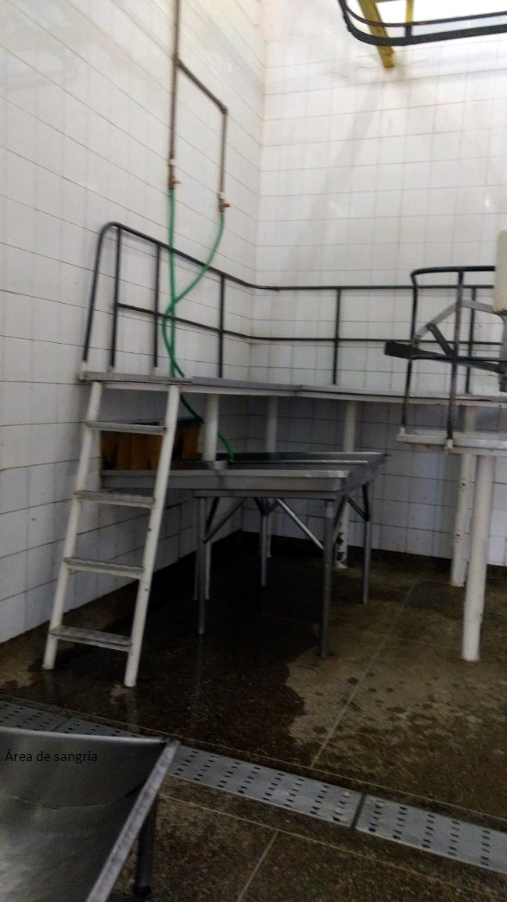
Figura 12 - Área de sangria com plataforma de esfola
- ESTAÇÃO DE TRATAMENTO DE EFLUENTE

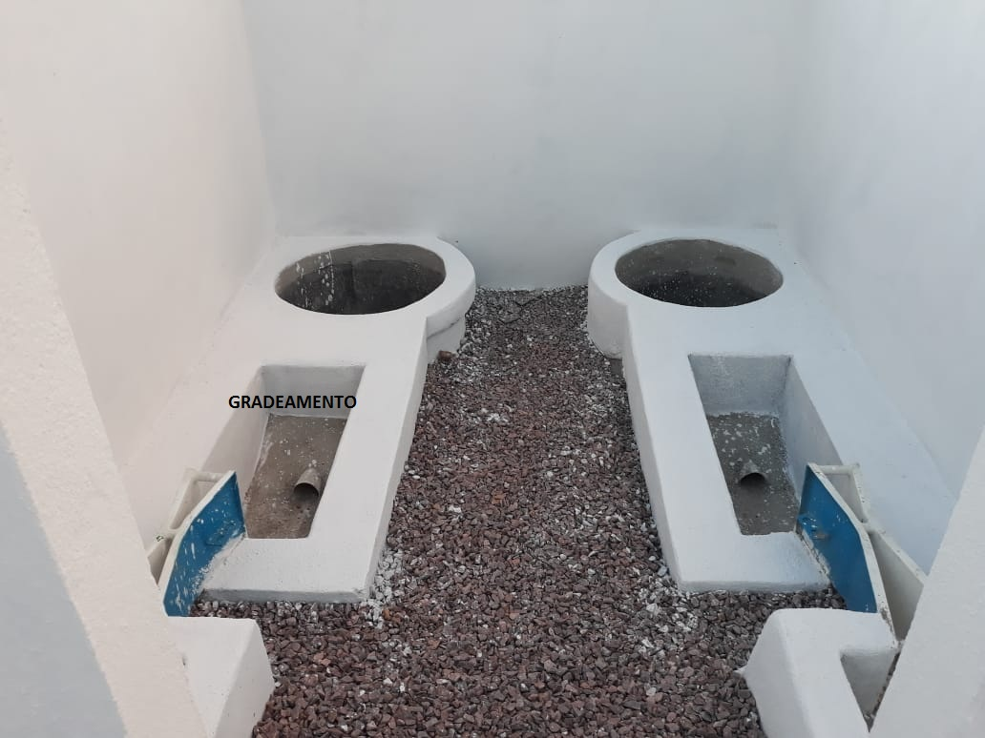
Figura 13 – Gradeamento (obs: as grades serão instaladas quando iniciada a operação da ETE)

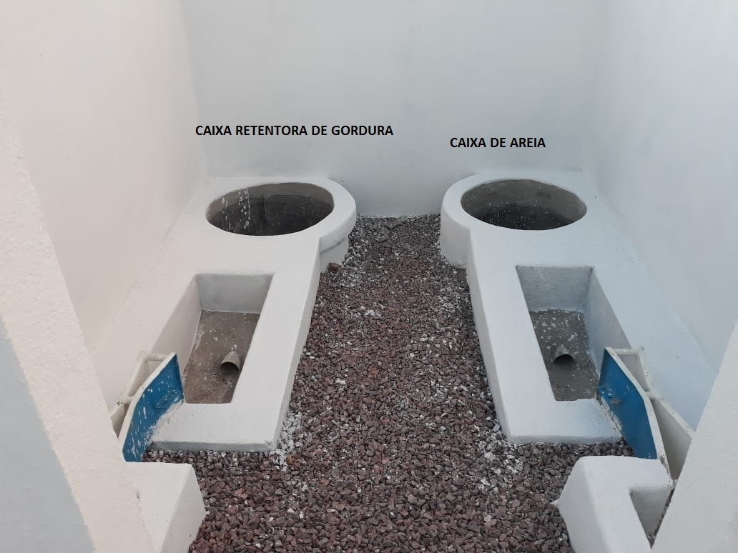
Figura 14 - Caixa retentora de gordura e caixa de areia

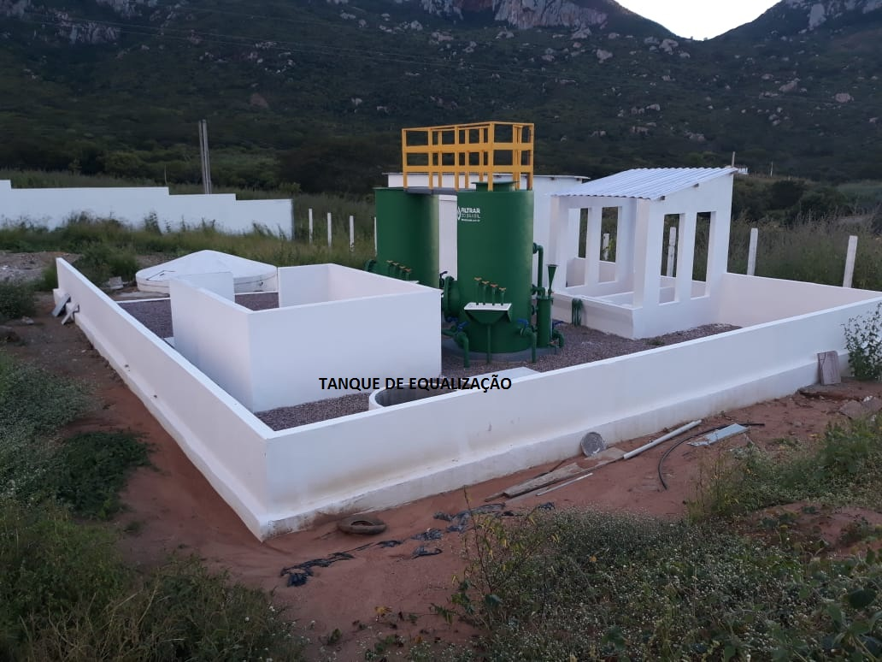
Figura 15 - Tanque de equalização

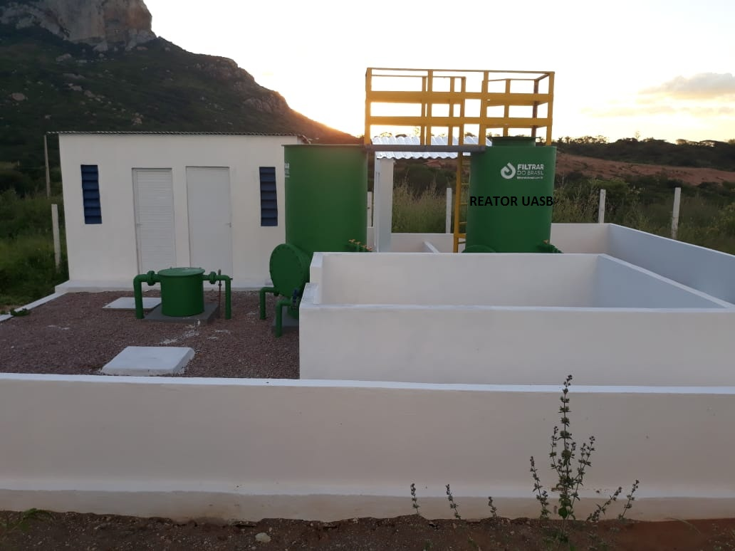
Figura 16 - Reator UASB

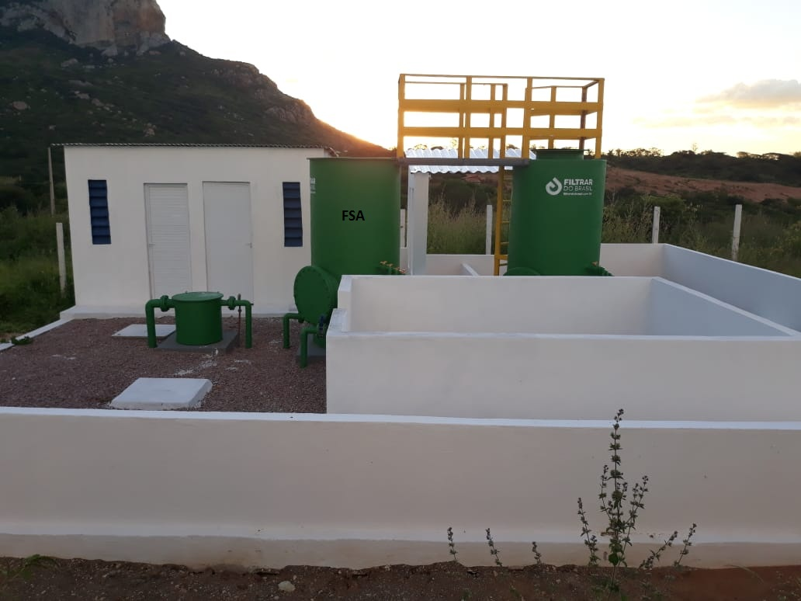
Figura 17 - Filtro Submerso Aerado (FSA)

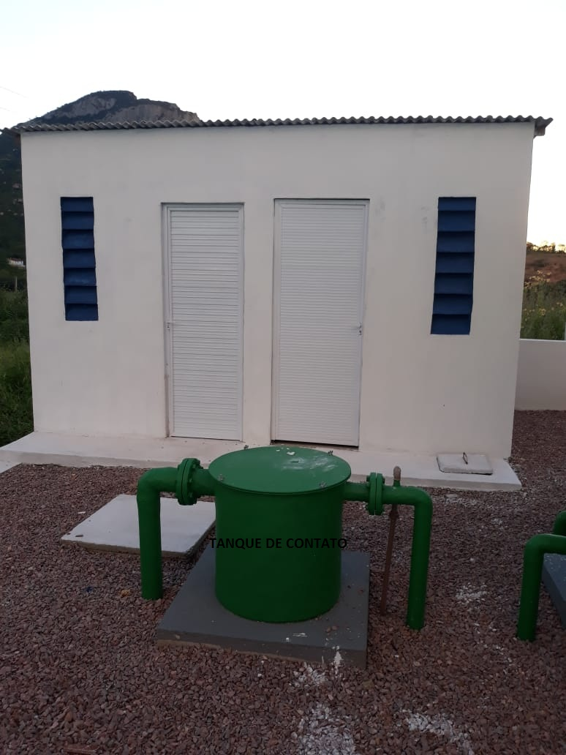
Figura 18 - Tanque de Contato

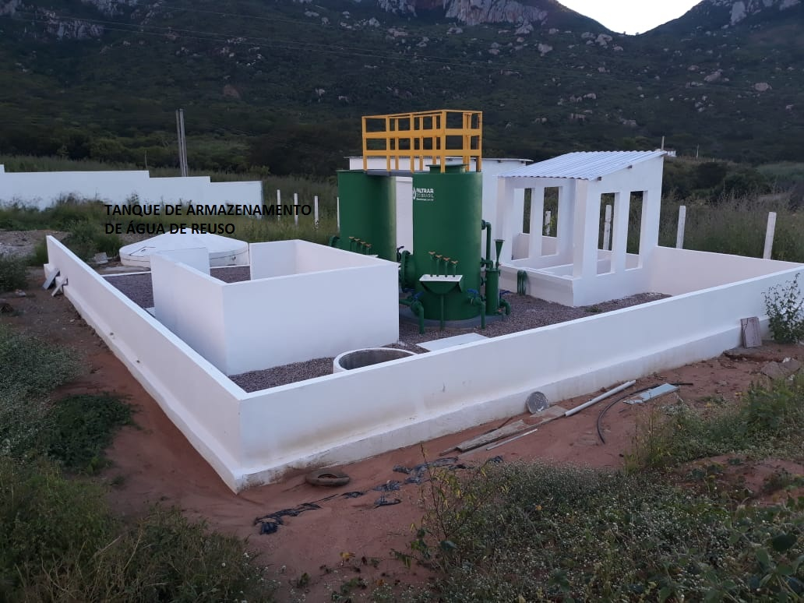
Figura 19 - Tanque de armazenamento de água de reúso

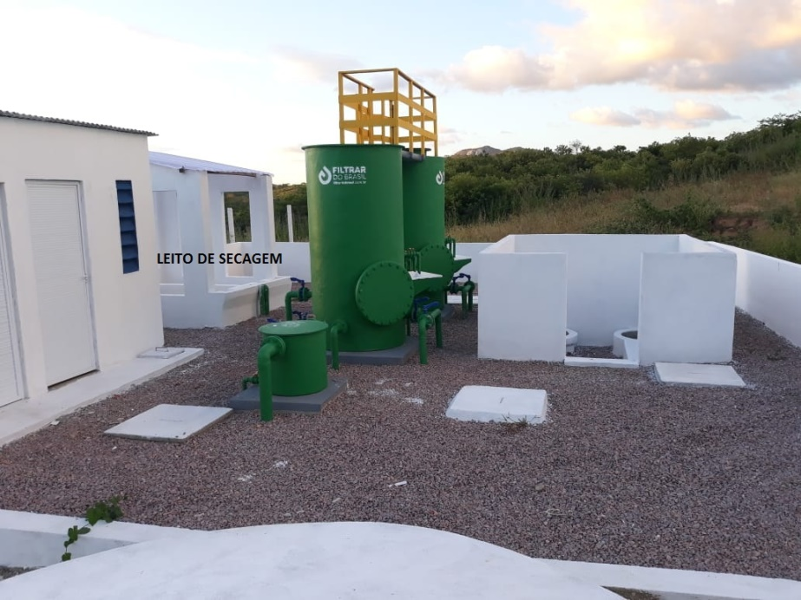
Figura 20 - Leito de secagem

- ARMAZENAMENO DE RESÍDUOS

CONSIDERAÇÕES FINAIS

O presente abatedouro encontra-se com suas instalações físicas finalizadas, no entanto, ainda não foram iniciadas suas atividades, o que explica a não geração dos resíduos até o presente momento. Deste modo, as informações apresentadas neste memorial referentes ao gerenciamento dos resíduos são de caráter preliminar, no entanto, quando iniciada efetivamente suas atividades, o empreendimento executará o gerenciamento de forma responsável, obedecendo aos princípios legais vigentes.

